MineLock v3 설계 설명서
지뢰찾기 규칙으로 만든 블록 암호 — 처음 읽는 사람을 위한 안내
현대암호학 2조 (YSKL) · 손홍배 강인석 여태준 이채은
2026년 11월
이 문서를 읽기 전에
이 문서는 1차 발표 설계(코드 mines_cipher_v2.py)를 피드백에 맞춰 고친 v3 설계를 설명합니다. 2차 발표자료에서는 같은 계열의 설계를 "MineLock v2"로 표기했습니다.
v3는 검토 피드백을 반영해 라운드마다 MineSub를 2번, 키 스케줄에서 지뢰판을 2번씩 진화시키도록 확정했습니다(4.3절, 4.5절, 6.3절).
암호학을 처음 접하는 사람도 읽을 수 있도록 1장에서 기본 개념을 먼저 설명합니다. 이미 알고 있다면 2장부터 읽어도 됩니다.
모든 예시 값과 수치는 정식 구현 mines_cipher_v3.py로 계산했습니다(테스트 test_mines_cipher_v3.py, 측정 tools/measure_v3.py).

목차
1. 먼저 알아야 할 기본 개념 3
1.1 블록 암호 3
1.2 XOR (⊕) — 키를 섞는 연산 3
1.3 치환과 전치 3
1.4 라운드와 라운드 키 4
1.5 좋은 블록 암호의 조건 4
1.6 지뢰찾기 규칙 4
2. 1차 설계와 문제점 5
2.1 1차 설계 요약 5
2.2 1차 발표 피드백 5
2.3 실험으로 확인한 문제 5
3. v3 설계 한눈에 보기 7
4. 구성 요소 자세히 보기 9
4.1 지뢰판 9
4.2 키 섞기 (⊕ K) 9
4.3 MineSub — 지뢰찾기 규칙으로 칸 뒤집기 (치환) 9
4.4 MinePerm — 칸 위치 섞기 (전치) 11
4.5 키 스케줄 — 지뢰판을 진화시켜 라운드 키 만들기 12
4.6 복호화 13
5. 실제 예시: HELLO 암호화와 복호화 16
5.1 키 스케줄: 비밀키 → 라운드 키 17개 (그림 1 오른쪽 열) 16
5.2 암호화 (그림 1 왼쪽 열 → 가운데 열) 18
5.3 복호화 (그림 3 순서) 23
5.4 평문을 1비트만 바꾸면 26
6. 검증 결과 27
6.1 1차 설계와 v3 비교 27
6.2 라운드 수에 따른 확산 28
6.3 알려진 약점과 남은 과제 28
7. 용어 정리 30

1. 먼저 알아야 할 기본 개념

1.1 블록 암호
블록 암호는 데이터를 일정한 크기의 덩어리(블록)로 잘라서, 같은 비밀키로 암호화하고 복호화하는 방식입니다. 널리 쓰이는 AES가 대표적인 블록 암호이고, MineLock도 같은 종류입니다.
- 대칭키: 암호화와 복호화에 같은 비밀키를 씁니다.
- 비트와 바이트: 비트는 0 또는 1 하나, 바이트는 비트 8개입니다. 바이트는 보통 16진수 두 자리로 씁니다. 예) 48 = 0100 1000
- MineLock의 블록 크기: 128비트 = 16바이트. 이보다 긴 데이터는 16바이트씩 잘라서 처리합니다.

1.2 XOR (⊕) — 키를 섞는 연산
XOR은 두 비트가 다르면 1, 같으면 0이 되는 연산입니다. 기호로 ⊕를 씁니다.
A | B | A ⊕ B
0 | 0 | 0
0 | 1 | 1
1 | 0 | 1
1 | 1 | 0

쉽게 말해 "키가 1인 자리의 비트만 뒤집는다"고 생각하면 됩니다. 같은 키로 두 번 XOR하면 두 번 뒤집혀서 원래 값으로 돌아옵니다. 그래서 암호화와 복호화에 같은 키를 쓸 수 있습니다.
0100 1000 (48)
⊕ 1000 1000 (88) ← 키
= 1100 0000 (C0)
⊕ 1000 1000 (88) ← 같은 키로 한 번 더
= 0100 1000 (48) ← 원래 값

1.3 치환과 전치
블록 암호는 두 가지 기본 연산을 번갈아 반복합니다.
연산 | 하는 일 | 비유 | 유명한 예
치환 (Substitution) | 비트의 값을 바꿈 | 카드를 뒤집기 | DES의 S-box, AES의 SubBytes
전치 (Permutation) | 비트의 위치를 바꿈 | 카드 순서를 섞기 | DES의 P, AES의 ShiftRows

치환만 있으면 변화가 한 자리에만 머물고, 전치만 있으면 값 자체는 그대로라서 쉽게 풀립니다. 둘을 함께 여러 번 반복해야 안전한 암호가 됩니다.

1.4 라운드와 라운드 키
같은 과정을 여러 번 반복할 때 한 회차를 라운드라고 합니다. 라운드마다 서로 다른 키를 쓰는데, 이것을 라운드 키라고 합니다. 비밀키 하나로부터 라운드 키 여러 개를 만들어 내는 과정을 키 스케줄이라고 합니다.

1.5 좋은 블록 암호의 조건
- 가역성: 복호화하면 원래 평문이 정확히 나와야 합니다.
- 확산 (눈사태 효과): 평문을 1비트만 바꿔도 암호문의 약 절반(50%)이 바뀌어야 합니다. 그래야 비슷한 평문끼리 비교해서 정보를 얻을 수 없습니다.
- 비선형성: 출력 비트가 입력 비트 몇 개의 단순한 XOR로 예측되면 안 됩니다. 이런 관계가 있으면 "선형 공격"으로 키를 찾을 수 있습니다.
- 차분 저항성: 두 입력의 차이가 높은 확률로 특정한 출력 차이로 이어지면 안 됩니다. 이런 경로가 있으면 "차분 공격"이 가능합니다.

1.6 지뢰찾기 규칙
지뢰찾기에서 숫자 칸은 주변 8칸에 있는 지뢰의 수를 나타냅니다. 아래 예에서 가운데 칸(■)의 주변에는 지뢰(1)가 3개 있으므로 숫자는 3입니다.
1 | 0 | 0
1 | ■ | 0
0 | 1 | 0
가운데 칸의 주변 지뢰 수 = 3
MineLock은 이 "주변 지뢰 수 세기"를 암호 연산의 핵심으로 사용합니다.

2. 1차 설계와 문제점

2.1 1차 설계 요약
1차 설계는 Feistel 구조를 사용했습니다. 16바이트 블록을 왼쪽(L)과 오른쪽(R) 8바이트로 나눈 뒤, 매 라운드 R과 라운드 키로 F 함수를 계산해 L에 XOR하고 좌우를 바꿉니다. 이것을 16번 반복합니다.
L(i) = R(i-1)
R(i) = L(i-1) ⊕ F(R(i-1), K(i))
F 함수는 다음 4단계였습니다.
단계 | 내용
1. 키 혼합 | R(8바이트) ⊕ 라운드 키 K
2. 8×8 그리드 | 64비트를 8×8 판으로 펼침 (1 = 지뢰, 0 = 빈칸)
3. 인접 숫자 변환 | 지뢰 칸은 F, 빈칸은 주변 지뢰 수(0~8)로 바꿈
4. 세로 XOR 폴딩 | 32바이트가 된 숫자 맵을 세로로 XOR해 8바이트로 줄임

키 스케줄은 비밀키를 SHA-256으로 해시해 8×8 지뢰맵(지뢰 10개)을 만들고, 빈칸이 연쇄적으로 열리는 순서(BFS)를 HMAC-SHA256에 넣어 라운드 키 16개를 만들었습니다.

2.2 1차 발표 피드백
- 단순한 Feistel 구조에서 변화를 주는 것이 좋겠다.
- F 함수에서 어떤 부분이 치환이고 어떤 부분이 전치인지 구체적으로 명시해야 한다.

2.3 실험으로 확인한 문제

문제 ① 인접 숫자 맵이 입력을 그대로 드러낸다
1차 보고서 예시의 1행(0x60)을 보면, 인접 숫자 맵에서 F가 있는 자리만 1로 읽으면 입력이 그대로 복원됩니다.
입력 : 0 1 1 0 0 0 0 0 (0x60)
인접 숫자 : 2 F F 3 3 2 1 0
F 위치 읽기: 0 1 1 0 0 0 0 0 → 0x60 그대로 복원
실제 지뢰찾기가 어려운 이유는 지뢰 위치가 가려져 있기 때문인데, 1차 설계는 지뢰를 F로 표시해 버렸습니다. 그래서 "지뢰 위치 역추론은 어렵다(NP-완전)"는 주장이 이 구조에서는 성립하지 않습니다.

문제 ② F 출력의 4분의 1이 사실상 선형이다
각 칸 값(4비트)의 최상위 비트(8의 자리)는 칸이 지뢰(F = 1111)이거나 주변 8칸이 모두 지뢰(8 = 1000)일 때만 1입니다. 후자는 매우 드물기 때문에, 이 비트는 거의 항상 그 칸의 입력 비트와 같습니다. 세로 XOR 폴딩을 거쳐도 이 관계가 남아서, F 출력 64비트 중 16비트가 입력 비트 4개의 XOR과 99.4~100% 일치했습니다(무작위 입력 20,000개로 측정). 가장자리 칸은 이웃이 5칸뿐이라 8이 나올 수 없어 정확히 100%였습니다.

문제 ③ 전치가 없고, 키 스케줄의 지뢰찾기 요소가 장식에 가깝다
- F 함수 안에 비트 위치를 옮기는 단계가 없습니다. 위치가 바뀌는 것은 Feistel의 좌우 교환뿐입니다.
- 키 스케줄의 HMAC은 이미 비밀키(시드)를 키로 쓰기 때문에, BFS 순서를 빼도 라운드 키의 안전성은 똑같습니다.
개선 방향
• Feistel 대신, 매 라운드 블록 전체를 바꾸는 구조로 바꾼다.
• 지뢰찾기 규칙을 명확한 치환(MineSub)으로, 비트 재배치를 명확한 전치(MinePerm)로 분리한다.
• 키 스케줄도 같은 지뢰판 연산으로 만든다.

3. v3 설계 한눈에 보기
항목 | 내용
구조 | SPN (치환-전치 반복 구조, AES와 같은 계열)
블록 | 128비트 = 8행 × 16열 지뢰판
비밀키 | 길이 제한 없음 → SHA-256 해시의 앞 128비트 사용
라운드 수 | 16
한 라운드 | 키 섞기(⊕ K) → MineSub × 2(치환) → MinePerm(전치)
키 스케줄 | 지뢰판 진화: 라운드 키마다 지뢰판을 2번 진화(Evolve = MineSub × 2 → MinePerm)시키고 라운드 상수 RC를 XOR
라운드 키 | K0 ~ K16, 17개 × 128비트 (마지막 K16은 끝에 한 번 더 섞음)
운용 모드 | CBC + PKCS#7 패딩 (1차와 동일)

SPN(Substitution-Permutation Network)은 치환과 전치를 반복하는 구조입니다. 블록의 절반만 F 함수를 거치는 Feistel과 달리, 매 라운드 128비트 전체가 바뀝니다. 대신 모든 단계가 되돌릴 수 있는 연산이어야 하는데, MineSub와 MinePerm은 모두 되돌릴 수 있게 설계했습니다(4장).
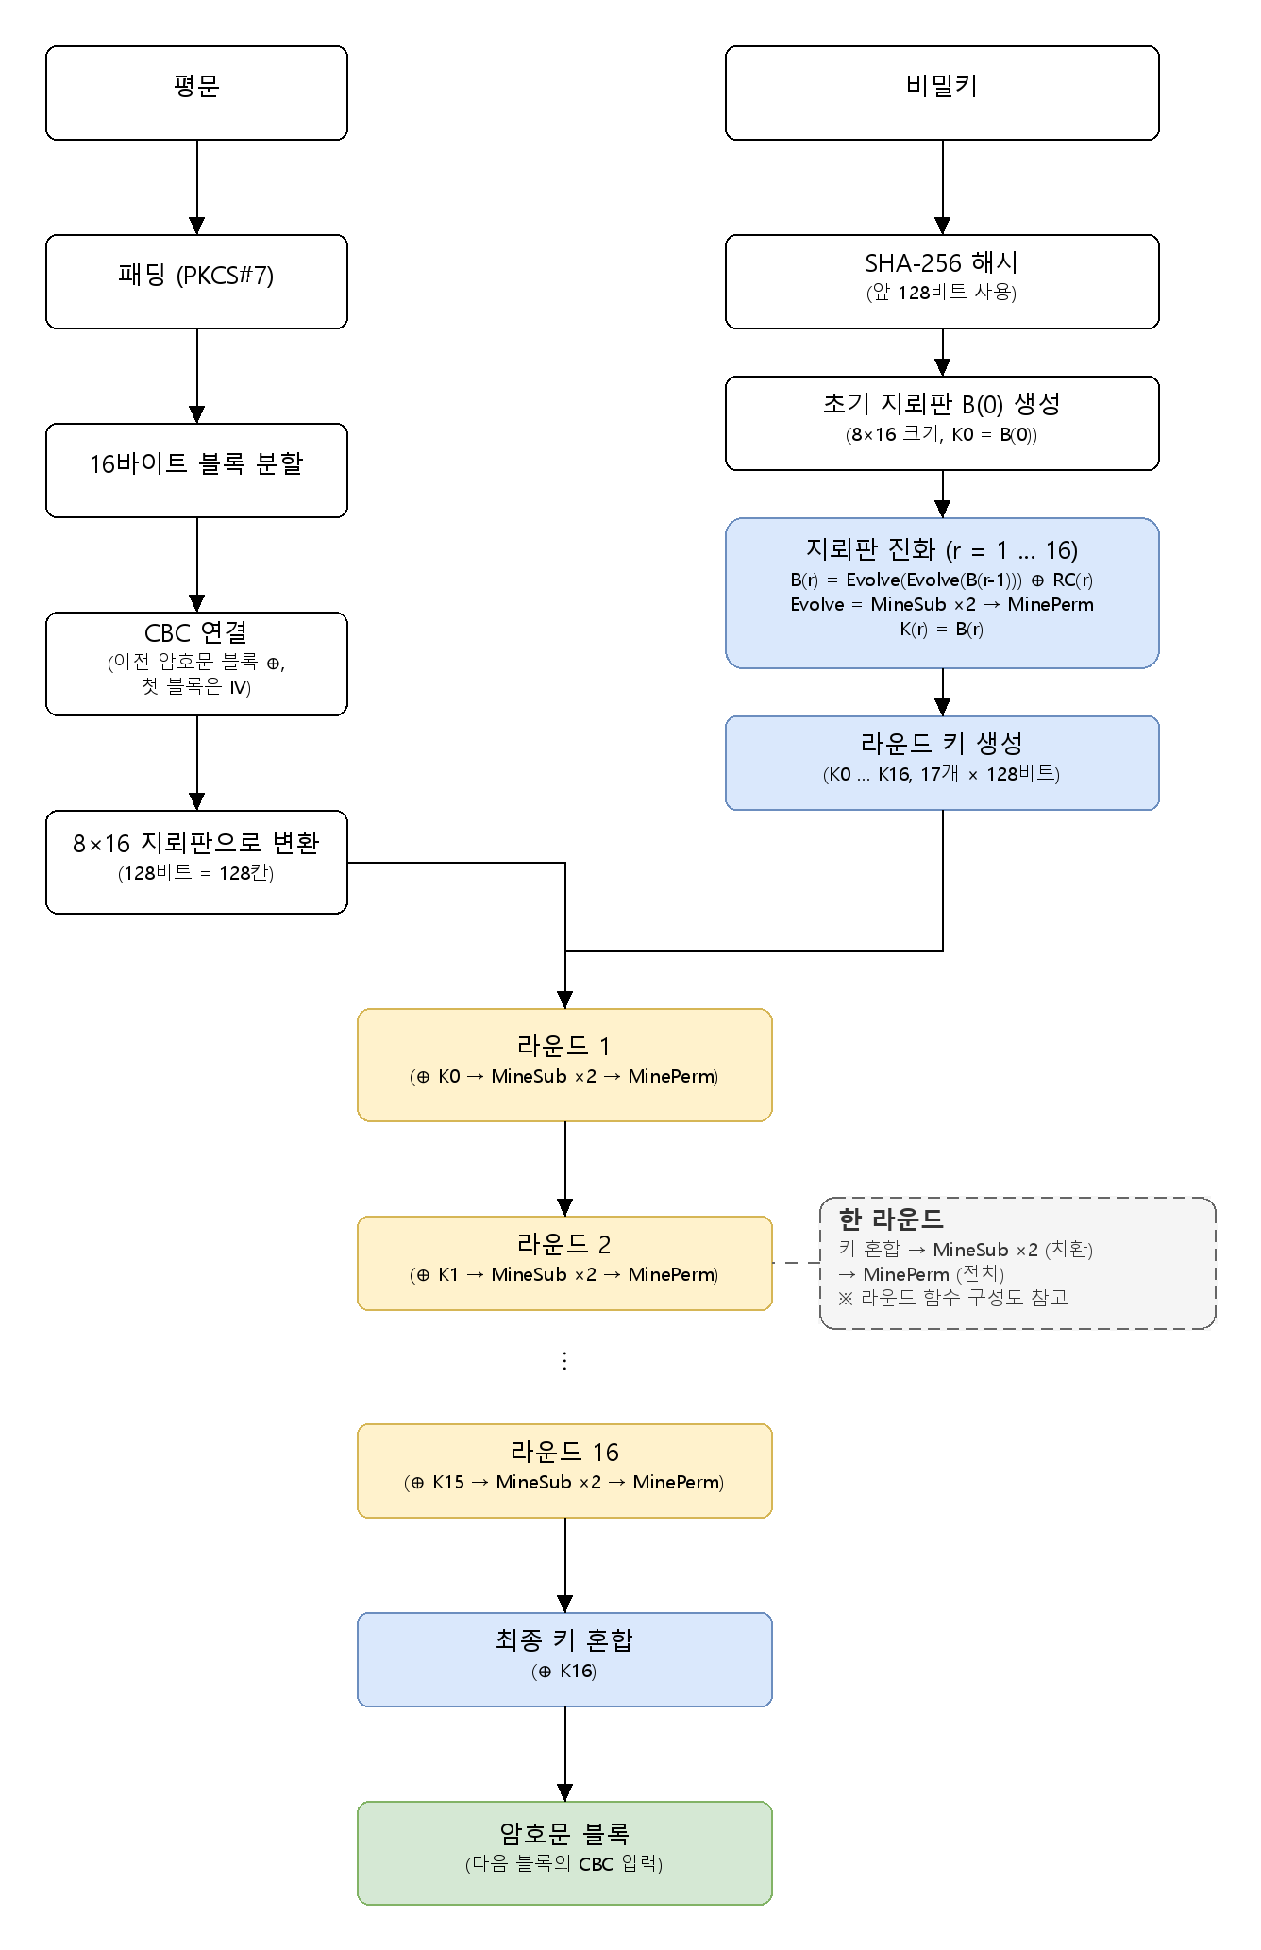
그림 1. v3 암호화 전체 구성도

4. 구성 요소 자세히 보기

4.1 지뢰판
16바이트 블록을 한 행에 2바이트(16비트)씩 8행으로 펼칩니다. 비트 1은 지뢰, 0은 빈칸입니다.
판의 위아래와 좌우는 서로 이어져 있다고 봅니다. 맨 오른쪽 칸의 오른쪽 이웃은 같은 행의 맨 왼쪽 칸이고, 맨 위 행의 위쪽 이웃은 맨 아래 행입니다(도넛 모양). 이렇게 하면 모든 칸의 이웃이 정확히 8개가 됩니다. 1차 설계에서는 가장자리 칸의 이웃이 5개뿐이라 문제 ②의 100% 일치가 생겼습니다.

4.2 키 섞기 (⊕ K)
라운드 키도 같은 크기의 8×16 판입니다. 두 판을 겹쳐 XOR하면 키 판에서 1인 칸만 지뢰↔빈칸이 뒤집힙니다. 키를 모르는 사람은 이후의 판 상태를 알 수 없게 됩니다.

4.3 MineSub — 지뢰찾기 규칙으로 칸 뒤집기 (치환)
MineSub는 Mine(지뢰) + Substitution(치환)에서 따온 이름입니다. 판의 값을 바꾸는 단계입니다.

규칙
- 판의 칸을 (행 번호의 홀짝, 열 번호의 홀짝)에 따라 4가지 색으로 나눕니다.
- 색 0 → 1 → 2 → 3 순서로 진행합니다.
- 해당 색의 각 칸에서 주변 8칸의 지뢰 수 c를 셉니다.
- c가 0, 3, 4, 8 중 하나이면 그 칸을 뒤집고(지뢰↔빈칸), 아니면 그대로 둡니다.
색 0 | 색 1 | 색 0 | 색 1 | 색 0 | 색 1 | 색 0 | 색 1
색 2 | 색 3 | 색 2 | 색 3 | 색 2 | 색 3 | 색 2 | 색 3
색 0 | 색 1 | 색 0 | 색 1 | 색 0 | 색 1 | 색 0 | 색 1
색 2 | 색 3 | 색 2 | 색 3 | 색 2 | 색 3 | 색 2 | 색 3
4색 분할 (판의 일부). 어떤 칸이든 주변 8칸은 모두 자기와 다른 색이다.

왜 한꺼번에 바꾸지 않고 색을 나누나요?
모든 칸을 동시에 바꾸면 내 이웃도 동시에 바뀝니다. 그러면 복호화할 때 내가 셌던 주변 지뢰 수를 다시 셀 방법이 없어서 원래대로 되돌릴 수 없습니다.
4색으로 나누면 같은 색 칸끼리는 절대 이웃이 아닙니다. 그래서 색 0 칸들을 바꾸는 동안, 색 0 칸들이 세는 이웃(색 1·2·3)은 하나도 바뀌지 않습니다.

왜 되돌릴 수 있나요? (복호화 원리)
- 같은 칸을 두 번 뒤집으면 원래대로 돌아옵니다.
- 복호화는 색 3 → 2 → 1 → 0 역순으로 진행합니다.
- 색 0을 되돌릴 차례가 되면 색 1·2·3은 이미 원래 상태로 돌아와 있으므로, 색 0 칸들의 주변 지뢰 수 c가 암호화 때와 똑같이 세어집니다.
- 같은 c이므로 같은 칸이 다시 뒤집히고, 원래 값이 복원됩니다.

왜 하필 {0, 3, 4, 8}인가요?
c는 0~8 중 하나이므로 "어떤 값일 때 뒤집을지" 고르는 방법은 2⁹ = 512가지입니다. 이것을 모두 검사해서 다음 두 조건을 가장 잘 만족하는 규칙을 골랐습니다.
- 균형: 무작위 판에서 뒤집힐 확률이 정확히 반반이어야 합니다.
- 예측 어려움: 결과를 입력 비트의 XOR로 맞힐 수 있는 정도(선형 편향)가 가장 작아야 합니다.
규칙 (c가 이 값이면 반전) | 균형 | 최대 선형 편향 | 평가
{0, 3, 4, 8} | 예 | 1/16 | 채택
{1, 2, 3, 6, 7} | 예 | 1/16 | 같은 수준
{0, 2, 4, 6, 8} (짝수) | 예 | 1/2 | 완전 선형 — 사용 금지

"c가 짝수면 뒤집기"는 결과가 주변 8칸의 단순 XOR과 같아서 쉽게 예측됩니다. 참고로 1차 설계 F 함수의 상위 비트는 편향이 약 1/2(거의 항상 예측 가능)이었습니다.

왜 라운드마다 두 번 하나요?
MineSub에서 각 칸은 '자기 값 ⊕ h(이웃)'으로 바뀌므로, 어떤 칸에 차이가 있으면 그 차이는 그 칸에 항상 남습니다. 주변 칸들이 우연히 반응하지 않으면 1비트 차이가 그대로 다음 라운드로 넘어가는데, 이것이 검토에서 지적된 차분 경로입니다(6.3절). MineSub를 2번 하면 이 우연이 한 라운드 안에서 두 번 연속 일어나야 하므로 확률이 크게 줄어듭니다.
항목 | MineSub 1회 (이전 시제품) | MineSub 2회 (v3)
1라운드 뒤 1비트 차이 유지 확률 | 약 2^-6.3 | 약 2^-10.1
16라운드로 이었을 때 | 약 2^-102 (2^-128보다 큼 → 부족) | 약 2^-162
확산 50% 도달 | 5라운드 | 3라운드
블록당 암호화 시간 (Python) | 4.2 ms (시제품) | 1.4 ms (비트 연산 구현)

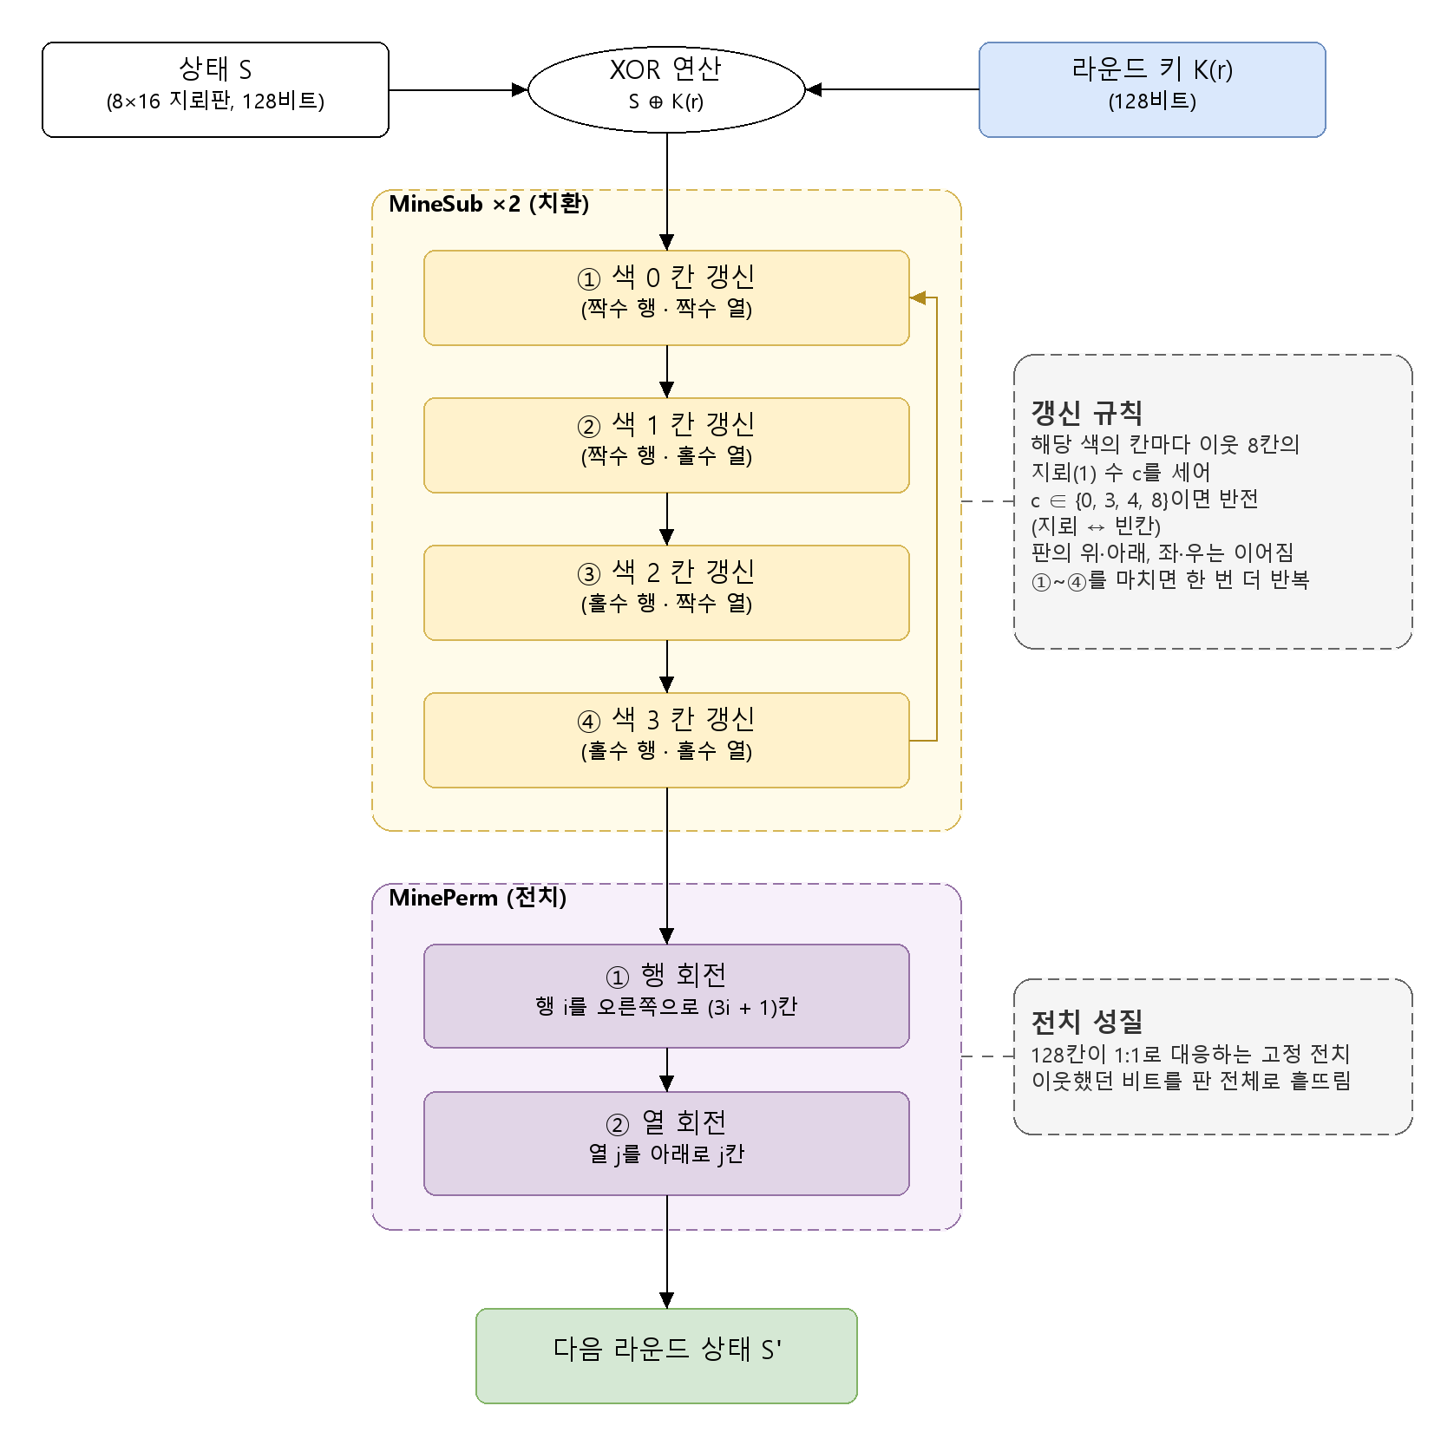
그림 2. v3 라운드 함수 구성도 (MineSub의 ①~④를 2번 반복)

4.4 MinePerm — 칸 위치 섞기 (전치)
MinePerm은 Mine + Permutation(전치)에서 따온 이름입니다. 값은 그대로 두고 위치만 옮깁니다.
- 행 회전: i번째 행을 오른쪽으로 (3i + 1)칸 돌립니다.
- 열 회전: 각 열을 (새) 열 번호만큼 아래로 돌립니다.
새 열 j' = (j + 3i + 1) mod 16
새 행 i' = (i + j') mod 8
원래 위치 (행, 열) | 계산 | 이동 후 위치
(0, 0) | j' = 0+0+1 = 1, i' = 0+1 = 1 | (1, 1)
(1, 0) | j' = 0+3+1 = 4, i' = 1+4 = 5 | (5, 4)
(7, 15) | j' = (15+22) mod 16 = 5, i' = (7+5) mod 8 = 4 | (4, 5)

왜 필요한가요?
MineSub는 바로 옆 8칸의 영향만 받습니다. 위치를 섞지 않으면 같은 이웃끼리만 계속 영향을 주고받아, 1비트의 변화가 판 전체로 퍼지지 않습니다. MinePerm이 칸을 멀리 흩어 놓아야 다음 라운드에서 새로운 이웃과 섞입니다. 128칸이 서로 겹치지 않게 1:1로 옮겨지므로, 반대 방향으로 옮기면 그대로 되돌릴 수 있습니다.

4.5 키 스케줄 — 지뢰판을 진화시켜 라운드 키 만들기
키 없는 라운드(MineSub × 2 → MinePerm)를 Evolve(진화)라고 부르면, 키 스케줄은 다음과 같습니다.
B(0) = SHA-256(비밀키)의 앞 128비트 → K0
B(1) = Evolve(Evolve(B(0))) ⊕ RC(1) → K1
B(2) = Evolve(Evolve(B(1))) ⊕ RC(2) → K2
...
B(16) = Evolve(Evolve(B(15))) ⊕ RC(16) → K16
비밀키로 만든 첫 지뢰판에 데이터에 쓰는 것과 똑같은 연산을 적용해 진행시키고, 각 단계의 판을 라운드 키로 씁니다. RC(r)은 SHA-256("MineLock_RC" ∥ r)의 앞 128비트로 정한 라운드 상수입니다.
- 동치 키가 없음: Evolve는 되돌릴 수 있는 연산이라, 서로 다른 첫 지뢰판이 같은 라운드 키를 만들지 않습니다.
- 부품 재사용: 데이터 경로의 연산을 키 스케줄에도 쓰는 방식은 AES의 키 스케줄과 같은 아이디어입니다.
- 라운드 상수 RC: 라운드마다 판을 다르게 만들어, 모든 라운드가 똑같아지는 약점(Slide 공격)을 막습니다.
- 진화를 2번씩 하는 이유: 1번만 하면 초기 라운드 키끼리 너무 비슷했습니다(첫 판 1비트 변경 시 K1 5.6%, K2 22.1%만 바뀜). 2번씩 하면 K1부터 평균 48.0%, K2부터 약 50.1%가 바뀝니다.

4.6 복호화
복호화는 암호화의 단계를 역순으로, 각 단계의 역연산으로 수행합니다.
- 암호문에 K16을 XOR합니다.
- 라운드 16부터 1까지 거꾸로, 각 라운드마다 역 MinePerm (열을 위로, 행을 왼쪽으로) → 역 MineSub × 2 (색 3 → 2 → 1 → 0 순서로 같은 반전 규칙, 이것을 2번) → 라운드 키 XOR을 수행합니다.
- CBC를 해제하고 패딩을 제거합니다.
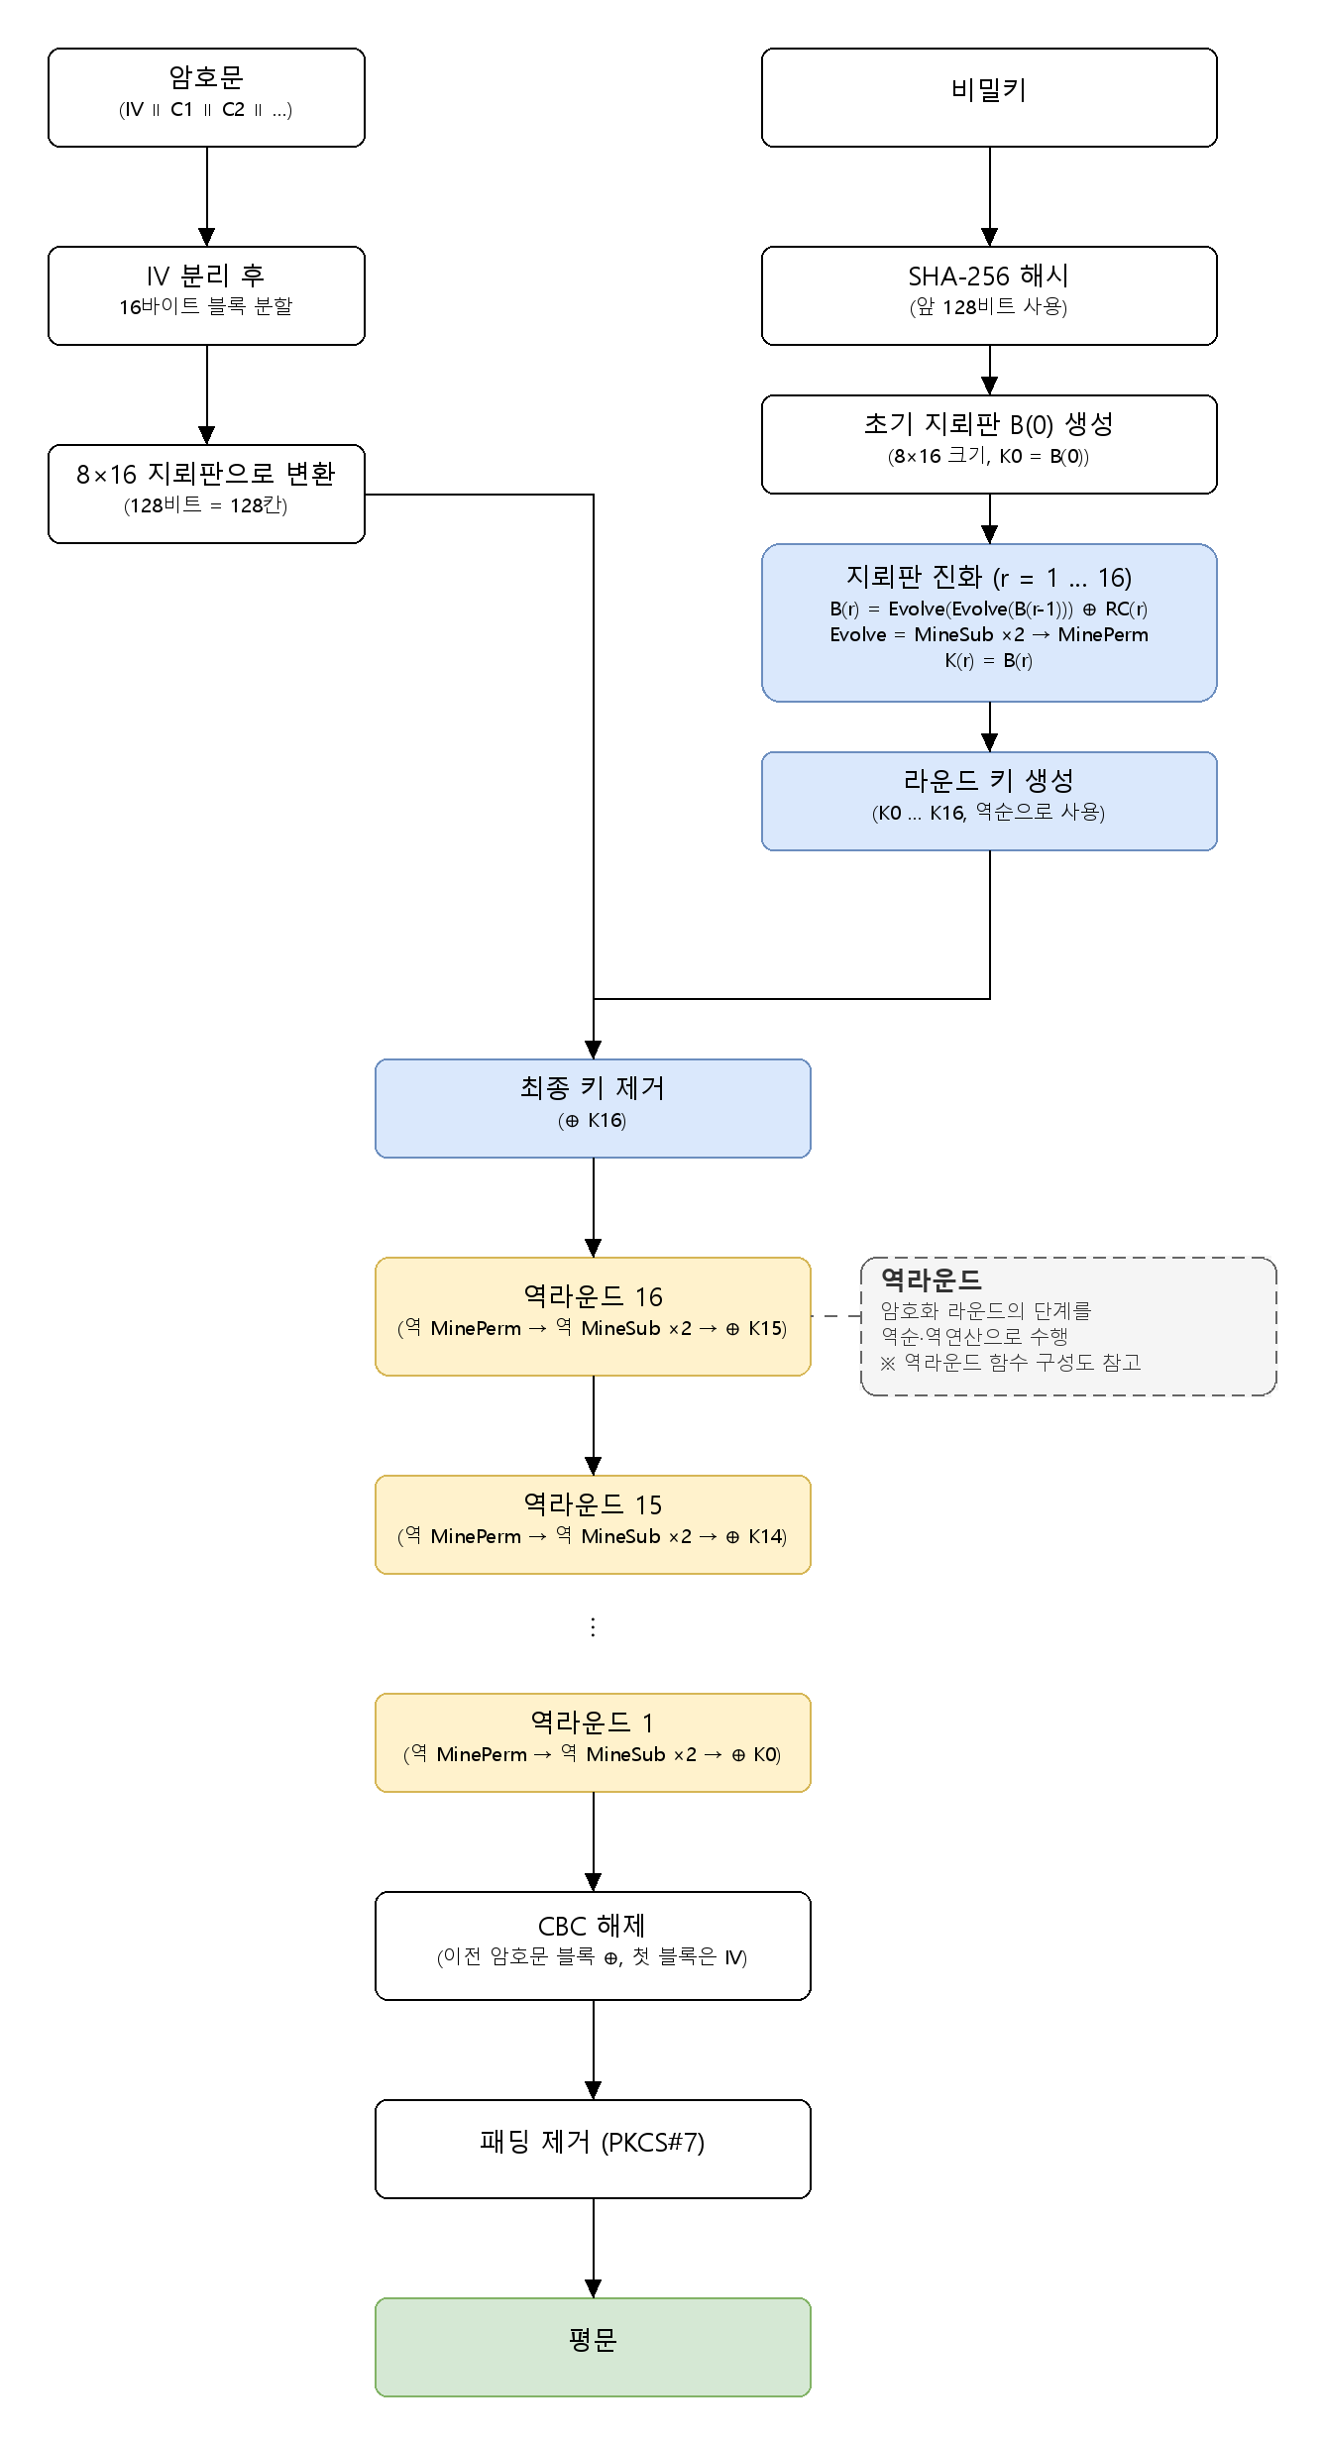
그림 3. v3 복호화 전체 구성도
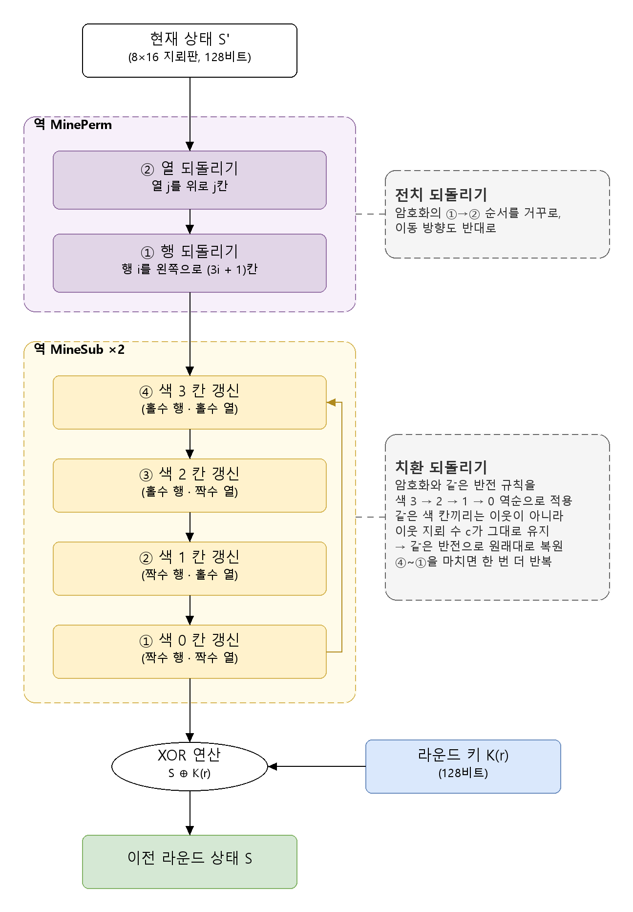
그림 4. v3 역라운드 함수 구성도

5. 실제 예시: HELLO 암호화와 복호화
평문 HELLO를 비밀키 YSKL로 암호화하고 다시 복호화하는 과정을, 그림 1과 그림 3의 상자 순서대로 따라가 봅니다. 라운드 1(복호화는 역라운드 16)은 자세히, 나머지 라운드는 결과만 보여 줍니다.
항목 | 값
평문 | HELLO
비밀키 | YSKL
IV | 00 01 02 03 04 05 06 07 08 09 0A 0B 0C 0D 0E 0F (예시를 위해 고정한 값. 실제로는 암호화할 때마다 무작위로 생성)

5.1 키 스케줄: 비밀키 → 라운드 키 17개 (그림 1 오른쪽 열)

① 비밀키 → SHA-256 해시
비밀키 YSKL(바이트 59 53 4B 4C)을 SHA-256으로 해시하면 32바이트가 나옵니다. 이 중 앞 16바이트(128비트)만 사용합니다.
SHA-256("YSKL") = 88 71 2B 33 0B 5E 4D C1 E8 D8 98 47 9A F1 85 A1 ← 사용
DF 16 B7 F7 61 B9 0E 0C C1 4C 8C 70 A3 FC 6B 79 ← 버림

② 초기 지뢰판 B(0) 생성 → K0
앞 16바이트를 8×16 지뢰판으로 펼친 것이 첫 지뢰판 B(0)이고, 이 판이 그대로 첫 라운드 키 K0이 됩니다.
B(0) = K0 = 88 71 2B 33 0B 5E 4D C1 E8 D8 98 47 9A F1 85 A1
 | 0 | 1 | 2 | 3 | 4 | 5 | 6 | 7 | 8 | 9 | A | B | C | D | E | F
행0 88 71 | 1 | 0 | 0 | 0 | 1 | 0 | 0 | 0 | 0 | 1 | 1 | 1 | 0 | 0 | 0 | 1
행1 2B 33 | 0 | 0 | 1 | 0 | 1 | 0 | 1 | 1 | 0 | 0 | 1 | 1 | 0 | 0 | 1 | 1
행2 0B 5E | 0 | 0 | 0 | 0 | 1 | 0 | 1 | 1 | 0 | 1 | 0 | 1 | 1 | 1 | 1 | 0
행3 4D C1 | 0 | 1 | 0 | 0 | 1 | 1 | 0 | 1 | 1 | 1 | 0 | 0 | 0 | 0 | 0 | 1
행4 E8 D8 | 1 | 1 | 1 | 0 | 1 | 0 | 0 | 0 | 1 | 1 | 0 | 1 | 1 | 0 | 0 | 0
행5 98 47 | 1 | 0 | 0 | 1 | 1 | 0 | 0 | 0 | 0 | 1 | 0 | 0 | 0 | 1 | 1 | 1
행6 9A F1 | 1 | 0 | 0 | 1 | 1 | 0 | 1 | 0 | 1 | 1 | 1 | 1 | 0 | 0 | 0 | 1
행7 85 A1 | 1 | 0 | 0 | 0 | 0 | 1 | 0 | 1 | 1 | 0 | 1 | 0 | 0 | 0 | 0 | 1
지뢰 (1) 빈칸 (0)

③ 지뢰판 진화 → K1 (자세히)
B(0)에 Evolve(MineSub → MineSub → MinePerm)를 2번 적용한 뒤 RC(1)을 XOR하면 K1이 됩니다. 데이터 암호화의 라운드와 똑같은 연산이므로, 각 MineSub에서 몇 칸이 뒤집히는지 보면 다음과 같습니다.
진화 1회차
단계 (각 색 32칸) | MineSub 1번째 | MineSub 2번째
색 0 (짝수 행·짝수 열) | 15칸 | 10칸
색 1 (짝수 행·홀수 열) | 15칸 | 16칸
색 2 (홀수 행·짝수 열) | 13칸 | 18칸
색 3 (홀수 행·홀수 열) | 22칸 | 17칸
합계 | 65칸 | 61칸

MineSub 1번째 후 : 1A E3 15 CF D3 15 35 94 95 FE AD 13 D7 11 F0 43
MineSub 2번째 후 : 43 83 79 FA 47 61 C8 AA B0 C9 86 09 C5 F1 86 71
MinePerm 후 : E3 AB 96 DE AE 98 62 8D 84 13 A2 68 04 9D 8B 07 = 진화 1회차 결과
진화 2회차
진화 1회차 결과에 같은 과정을 한 번 더 적용합니다.
진화 2회차 결과 : BB 91 9B A4 8D 1B DD B0 2E 6A 3E C1 62 A0 02 CF
라운드 상수 XOR → K1
BB 91 9B A4 8D 1B DD B0 2E 6A 3E C1 62 A0 02 CF (진화 2회차 결과)
⊕ 79 E2 55 41 65 15 6C 2A 75 91 0D 02 6D 73 E6 80 (RC1)
= C2 73 CE E5 E8 0E B1 9A 5B FB 33 C3 0F D3 E4 4F = K1
 | 0 | 1 | 2 | 3 | 4 | 5 | 6 | 7 | 8 | 9 | A | B | C | D | E | F
행0 | 1 | 1 | 0 | 0 | 0 | 0 | 1 | 0 | 0 | 1 | 1 | 1 | 0 | 0 | 1 | 1
행1 | 1 | 1 | 0 | 0 | 1 | 1 | 1 | 0 | 1 | 1 | 1 | 0 | 0 | 1 | 0 | 1
행2 | 1 | 1 | 1 | 0 | 1 | 0 | 0 | 0 | 0 | 0 | 0 | 0 | 1 | 1 | 1 | 0
행3 | 1 | 0 | 1 | 1 | 0 | 0 | 0 | 1 | 1 | 0 | 0 | 1 | 1 | 0 | 1 | 0
행4 | 0 | 1 | 0 | 1 | 1 | 0 | 1 | 1 | 1 | 1 | 1 | 1 | 1 | 0 | 1 | 1
행5 | 0 | 0 | 1 | 1 | 0 | 0 | 1 | 1 | 1 | 1 | 0 | 0 | 0 | 0 | 1 | 1
행6 | 0 | 0 | 0 | 0 | 1 | 1 | 1 | 1 | 1 | 1 | 0 | 1 | 0 | 0 | 1 | 1
행7 | 1 | 1 | 1 | 0 | 0 | 1 | 0 | 0 | 0 | 1 | 0 | 0 | 1 | 1 | 1 | 1
지뢰 (1) 빈칸 (0)

④ 나머지 라운드 키 K2 ~ K16
같은 과정(진화 2번 → RC XOR)을 반복합니다. 앞 판에서 다음 판이 만들어지므로 순서대로 계산해야 합니다.
라운드 키 | 값 (16바이트) | 쓰이는 곳
K0 | 88 71 2B 33 0B 5E 4D C1 E8 D8 98 47 9A F1 85 A1 | 라운드 1
K1 | C2 73 CE E5 E8 0E B1 9A 5B FB 33 C3 0F D3 E4 4F | 라운드 2
K2 | D8 A8 2A B5 93 52 B8 1C 3D 14 8F 2E CB 35 8B 9C | 라운드 3
K3 | AD 87 3B 10 EB 9F 7A C7 23 98 80 04 AB AC F2 83 | 라운드 4
K4 | 11 30 41 E4 31 1C 8A 72 1C 2A 84 A4 09 8D CF 73 | 라운드 5
K5 | 46 67 1F DE 9A 72 A8 93 F7 EA 09 E8 36 87 48 42 | 라운드 6
K6 | 85 D0 49 47 BD 91 15 63 EF 3C AF 91 BA 53 85 58 | 라운드 7
K7 | CA 4A 65 5A 10 91 CC C1 52 5D 7D 84 6E 0B E9 B0 | 라운드 8
K8 | 73 C4 2E FF 22 79 58 40 DF BD 42 A4 17 47 02 A9 | 라운드 9
K9 | A3 FD 35 56 16 58 E1 1D B8 48 8B 9D 78 D2 1A 05 | 라운드 10
K10 | DF FD B9 2D FD 4B C7 2C 1C B3 24 56 49 4D 4C DF | 라운드 11
K11 | E6 E5 B3 18 5B E0 E2 32 5A 85 0D F2 56 73 17 9F | 라운드 12
K12 | D7 D7 A6 BC 7E BD 50 1F 16 48 E4 EC 98 DB 50 1E | 라운드 13
K13 | 12 88 1D C0 21 7E 73 26 18 A8 1A 81 A4 7F 53 D1 | 라운드 14
K14 | 0C F2 FE 55 DD 99 C4 BE F1 BF 39 6B 90 68 39 E2 | 라운드 15
K15 | D7 76 9B ED 84 E6 EC B3 BA 34 04 3F 8C 51 DC F4 | 라운드 16
K16 | B8 AB FC 43 39 72 5F 04 54 82 2F 9B 4C FE C9 F1 | 최종 키 혼합

5.2 암호화 (그림 1 왼쪽 열 → 가운데 열)

① 평문 → 바이트 변환과 패딩 (PKCS#7)
HELLO는 48 45 4C 4C 4F 5바이트입니다. 16바이트를 채우려면 11바이트가 모자라므로, 값이 11인 0B를 11개 붙입니다.
48 45 4C 4C 4F 0B 0B 0B 0B 0B 0B 0B 0B 0B 0B 0B

② 16바이트 블록 분할
패딩 결과가 16바이트이므로 블록은 1개(P1)입니다. 평문이 길면 여기서 여러 블록으로 나뉘고, 아래 과정을 블록마다 반복합니다.

③ CBC 연결: P1 ⊕ IV
첫 블록은 IV와 XOR합니다(두 번째 블록부터는 바로 앞 암호문 블록과 XOR). 같은 평문이라도 IV가 다르면 전혀 다른 암호문이 나오게 하는 단계입니다.
48 45 4C 4C 4F 0B 0B 0B 0B 0B 0B 0B 0B 0B 0B 0B (P1)
⊕ 00 01 02 03 04 05 06 07 08 09 0A 0B 0C 0D 0E 0F (IV)
= 48 44 4E 4F 4B 0E 0D 0C 03 02 01 00 07 06 05 04

④ 8×16 지뢰판으로 변환
한 행에 2바이트씩 넣습니다. 파란 칸이 지뢰(1)입니다.
 | 0 | 1 | 2 | 3 | 4 | 5 | 6 | 7 | 8 | 9 | A | B | C | D | E | F
행0 48 44 | 0 | 1 | 0 | 0 | 1 | 0 | 0 | 0 | 0 | 1 | 0 | 0 | 0 | 1 | 0 | 0
행1 4E 4F | 0 | 1 | 0 | 0 | 1 | 1 | 1 | 0 | 0 | 1 | 0 | 0 | 1 | 1 | 1 | 1
행2 4B 0E | 0 | 1 | 0 | 0 | 1 | 0 | 1 | 1 | 0 | 0 | 0 | 0 | 1 | 1 | 1 | 0
행3 0D 0C | 0 | 0 | 0 | 0 | 1 | 1 | 0 | 1 | 0 | 0 | 0 | 0 | 1 | 1 | 0 | 0
행4 03 02 | 0 | 0 | 0 | 0 | 0 | 0 | 1 | 1 | 0 | 0 | 0 | 0 | 0 | 0 | 1 | 0
행5 01 00 | 0 | 0 | 0 | 0 | 0 | 0 | 0 | 1 | 0 | 0 | 0 | 0 | 0 | 0 | 0 | 0
행6 07 06 | 0 | 0 | 0 | 0 | 0 | 1 | 1 | 1 | 0 | 0 | 0 | 0 | 0 | 1 | 1 | 0
행7 05 04 | 0 | 0 | 0 | 0 | 0 | 1 | 0 | 1 | 0 | 0 | 0 | 0 | 0 | 1 | 0 | 0
지뢰 (1) 빈칸 (0)

⑤ 라운드 1 (자세히)
[1] 키 섞기: ⊕ K0
48 44 4E 4F 4B 0E 0D 0C 03 02 01 00 07 06 05 04
⊕ 88 71 2B 33 0B 5E 4D C1 E8 D8 98 47 9A F1 85 A1 (K0)
= C0 35 65 7C 40 50 40 CD EB DA 99 47 9D F7 80 A5
 | 0 | 1 | 2 | 3 | 4 | 5 | 6 | 7 | 8 | 9 | A | B | C | D | E | F
행0 | 1 | 1 | 0 | 0 | 0 | 0 | 0 | 0 | 0 | 0 | 1 | 1 | 0 | 1 | 0 | 1
행1 | 0 | 1 | 1 | 0 | 0 | 1 | 0 | 1 | 0 | 1 | 1 | 1 | 1 | 1 | 0 | 0
행2 | 0 | 1 | 0 | 0 | 0 | 0 | 0 | 0 | 0 | 1 | 0 | 1 | 0 | 0 | 0 | 0
행3 | 0 | 1 | 0 | 0 | 0 | 0 | 0 | 0 | 1 | 1 | 0 | 0 | 1 | 1 | 0 | 1
행4 | 1 | 1 | 1 | 0 | 1 | 0 | 1 | 1 | 1 | 1 | 0 | 1 | 1 | 0 | 1 | 0
행5 | 1 | 0 | 0 | 1 | 1 | 0 | 0 | 1 | 0 | 1 | 0 | 0 | 0 | 1 | 1 | 1
행6 | 1 | 0 | 0 | 1 | 1 | 1 | 0 | 1 | 1 | 1 | 1 | 1 | 0 | 1 | 1 | 1
행7 | 1 | 0 | 0 | 0 | 0 | 0 | 0 | 0 | 1 | 0 | 1 | 0 | 0 | 1 | 0 | 1
지뢰 (1) 빈칸 (0)
[2] MineSub 1번째
색 0의 칸 중 두 개를 예로 들어 봅니다. 판의 위아래·좌우가 이어져 있으므로, 예를 들어 (행0, 열0)의 위쪽 이웃은 행7, 왼쪽 이웃은 열F입니다.
(행0, 열2) — 현재 값 0  c = 3 → {0,3,4,8}에 포함 → 반전 (0 → 1) | (행0, 열0) — 현재 값 1  c = 5 → 포함 안 됨 → 유지 (1)
  0 | 0 | 0
  1 | ■ | 0
  1 | 1 | 0
  1 | 1 | 0
  1 | ■ | 1
  0 | 0 | 1

같은 방식으로 색 0 → 1 → 2 → 3을 차례로 처리합니다. 주황색 칸이 이번 단계에서 바뀐 칸입니다.
단계 (각 색 32칸) | 반전된 칸 수
색 0 (짝수 행·짝수 열) | 12칸
색 1 (짝수 행·홀수 열) | 13칸
색 2 (홀수 행·짝수 열) | 14칸
색 3 (홀수 행·홀수 열) | 15칸
합계 | 54칸

= E1 B0 76 96 E0 03 6C 39 9E F2 B8 17 D6 9F B6 51
 | 0 | 1 | 2 | 3 | 4 | 5 | 6 | 7 | 8 | 9 | A | B | C | D | E | F
행0 | 1 | 1 | 1 | 0 | 0 | 0 | 0 | 1 | 1 | 0 | 1 | 1 | 0 | 0 | 0 | 0
행1 | 0 | 1 | 1 | 1 | 0 | 1 | 1 | 0 | 1 | 0 | 0 | 1 | 0 | 1 | 1 | 0
행2 | 1 | 1 | 1 | 0 | 0 | 0 | 0 | 0 | 0 | 0 | 0 | 0 | 0 | 0 | 1 | 1
행3 | 0 | 1 | 1 | 0 | 1 | 1 | 0 | 0 | 0 | 0 | 1 | 1 | 1 | 0 | 0 | 1
행4 | 1 | 0 | 0 | 1 | 1 | 1 | 1 | 0 | 1 | 1 | 1 | 1 | 0 | 0 | 1 | 0
행5 | 1 | 0 | 1 | 1 | 1 | 0 | 0 | 0 | 0 | 0 | 0 | 1 | 0 | 1 | 1 | 1
행6 | 1 | 1 | 0 | 1 | 0 | 1 | 1 | 0 | 1 | 0 | 0 | 1 | 1 | 1 | 1 | 1
행7 | 1 | 0 | 1 | 1 | 0 | 1 | 1 | 0 | 0 | 1 | 0 | 1 | 0 | 0 | 0 | 1
지뢰 (1) 바뀌어서 지뢰가 된 칸 바뀌어서 빈칸이 된 칸
[3] MineSub 2번째
1번째 결과에 같은 규칙을 한 번 더 적용합니다. 1번째에서 뒤집힌 칸들 때문에 주변 지뢰 수가 달라졌으므로, 이번에는 다른 칸들이 뒤집힙니다.
단계 (각 색 32칸) | 반전된 칸 수
색 0 (짝수 행·짝수 열) | 15칸
색 1 (짝수 행·홀수 열) | 16칸
색 2 (홀수 행·짝수 열) | 10칸
색 3 (홀수 행·홀수 열) | 12칸
합계 | 53칸

= 68 0F 79 E7 EB 6C 6C BA 5E B5 BD 83 D0 EB BB F9
 | 0 | 1 | 2 | 3 | 4 | 5 | 6 | 7 | 8 | 9 | A | B | C | D | E | F
행0 | 0 | 1 | 1 | 0 | 1 | 0 | 0 | 0 | 0 | 0 | 0 | 0 | 1 | 1 | 1 | 1
행1 | 0 | 1 | 1 | 1 | 1 | 0 | 0 | 1 | 1 | 1 | 1 | 0 | 0 | 1 | 1 | 1
행2 | 1 | 1 | 1 | 0 | 1 | 0 | 1 | 1 | 0 | 1 | 1 | 0 | 1 | 1 | 0 | 0
행3 | 0 | 1 | 1 | 0 | 1 | 1 | 0 | 0 | 1 | 0 | 1 | 1 | 1 | 0 | 1 | 0
행4 | 0 | 1 | 0 | 1 | 1 | 1 | 1 | 0 | 1 | 0 | 1 | 1 | 0 | 1 | 0 | 1
행5 | 1 | 0 | 1 | 1 | 1 | 1 | 0 | 1 | 1 | 0 | 0 | 0 | 0 | 0 | 1 | 1
행6 | 1 | 1 | 0 | 1 | 0 | 0 | 0 | 0 | 1 | 1 | 1 | 0 | 1 | 0 | 1 | 1
행7 | 1 | 0 | 1 | 1 | 1 | 0 | 1 | 1 | 1 | 1 | 1 | 1 | 1 | 0 | 0 | 1
지뢰 (1) 바뀌어서 지뢰가 된 칸 바뀌어서 빈칸이 된 칸
[4] MinePerm
각 비트를 4.4절의 규칙대로 옮깁니다. 예를 들면 다음과 같습니다.
원래 위치 | 그 칸의 값 | 이동 후 위치
(행0, 열0) | 0 | (행1, 열1)
(행1, 열0) | 0 | (행5, 열4)
(행7, 열F) | 1 | (행4, 열5)

128칸을 모두 옮긴 결과가 라운드 1의 출력입니다.
= F5 4A 3F B2 EC 8B 71 CE 97 95 F6 9F 2C 37 FA 8F
 | 0 | 1 | 2 | 3 | 4 | 5 | 6 | 7 | 8 | 9 | A | B | C | D | E | F
행0 | 1 | 1 | 1 | 1 | 0 | 1 | 0 | 1 | 0 | 1 | 0 | 0 | 1 | 0 | 1 | 0
행1 | 0 | 0 | 1 | 1 | 1 | 1 | 1 | 1 | 1 | 0 | 1 | 1 | 0 | 0 | 1 | 0
행2 | 1 | 1 | 1 | 0 | 1 | 1 | 0 | 0 | 1 | 0 | 0 | 0 | 1 | 0 | 1 | 1
행3 | 0 | 1 | 1 | 1 | 0 | 0 | 0 | 1 | 1 | 1 | 0 | 0 | 1 | 1 | 1 | 0
행4 | 1 | 0 | 0 | 1 | 0 | 1 | 1 | 1 | 1 | 0 | 0 | 1 | 0 | 1 | 0 | 1
행5 | 1 | 1 | 1 | 1 | 0 | 1 | 1 | 0 | 1 | 0 | 0 | 1 | 1 | 1 | 1 | 1
행6 | 0 | 0 | 1 | 0 | 1 | 1 | 0 | 0 | 0 | 0 | 1 | 1 | 0 | 1 | 1 | 1
행7 | 1 | 1 | 1 | 1 | 1 | 0 | 1 | 0 | 1 | 0 | 0 | 0 | 1 | 1 | 1 | 1
지뢰 (1) 빈칸 (0)

⑥ 라운드 2 ~ 16
같은 과정(⊕ K(r-1) → MineSub × 2 → MinePerm)을 15번 더 반복합니다.
라운드 | 사용한 키 | 라운드 출력
라운드 1 | K0 | F5 4A 3F B2 EC 8B 71 CE 97 95 F6 9F 2C 37 FA 8F
라운드 2 | K1 | 60 23 C7 E6 33 0C 2A B6 1C 62 39 56 CF 80 09 B0
라운드 3 | K2 | 1C 5D 23 35 6D 20 8F E4 F6 C7 BB BD E1 DD 27 F1
라운드 4 | K3 | 0B 0D A7 5F D3 1E 00 90 0C 75 F7 37 B5 EA 66 54
라운드 5 | K4 | 32 16 DE 10 E5 53 FD E9 BE 96 50 3C 51 0B E6 0E
라운드 6 | K5 | 28 7E E1 7D 9E 16 B1 6A 17 CB 64 D5 D2 93 9E C5
라운드 7 | K6 | D7 AA 8A 00 A9 4D EB 12 70 54 16 EC C1 CD 11 80
라운드 8 | K7 | 17 21 5A 3F FB 47 7E 67 4A 91 61 66 A9 5D 90 4C
라운드 9 | K8 | 67 B3 82 82 69 D3 2A C4 5E 40 EA 43 C0 14 34 B2
라운드 10 | K9 | 93 2F 22 69 B6 C4 4E FD AA 6A 0D 50 80 6C 4B 35
라운드 11 | K10 | 7E D8 84 EB 54 60 A9 0B 63 14 2F E7 3C C8 EA C9
라운드 12 | K11 | 6C B6 22 79 DB 28 80 67 CB 28 C1 59 E2 50 ED 56
라운드 13 | K12 | 1B 51 04 FE 06 E4 8F 1F 5E F3 CB 1A A6 04 80 2B
라운드 14 | K13 | CC 75 BA 5C 98 AD BA 2E 70 AB 30 7F 76 29 C6 C7
라운드 15 | K14 | 86 D2 E0 6D A3 5A 20 DF 9E AF 96 BA 34 D7 71 CD
라운드 16 | K15 | F1 F2 C7 D7 E2 33 55 10 C0 92 36 AA 89 90 27 D2

⑦ 최종 키 혼합: ⊕ K16
F1 F2 C7 D7 E2 33 55 10 C0 92 36 AA 89 90 27 D2 (라운드 16 출력)
⊕ B8 AB FC 43 39 72 5F 04 54 82 2F 9B 4C FE C9 F1 (K16)
= 49 59 3B 94 DB 41 0A 14 94 10 19 31 C5 6E EE 23 = 암호문 블록 C1

⑧ 암호문 출력
복호화하는 쪽도 IV가 필요하므로, IV를 암호문 앞에 붙여서 내보냅니다(IV는 비밀이 아닙니다).
암호문 = IV ∥ C1
= 00 01 02 03 04 05 06 07 08 09 0A 0B 0C 0D 0E 0F
49 59 3B 94 DB 41 0A 14 94 10 19 31 C5 6E EE 23

5.3 복호화 (그림 3 순서)
복호화는 같은 비밀키 YSKL로 5.1절과 똑같은 라운드 키 K0 ~ K16을 만든 뒤, 역순으로 사용합니다. 복호화 도중에 나오는 값이 암호화 때의 값과 정확히 같아지는 것을 확인해 봅니다.

① IV 분리와 블록 분할
IV = 00 01 02 03 04 05 06 07 08 09 0A 0B 0C 0D 0E 0F
C1 = 49 59 3B 94 DB 41 0A 14 94 10 19 31 C5 6E EE 23

② 최종 키 제거: C1 ⊕ K16
49 59 3B 94 DB 41 0A 14 94 10 19 31 C5 6E EE 23 (C1)
⊕ B8 AB FC 43 39 72 5F 04 54 82 2F 9B 4C FE C9 F1 (K16)
= F1 F2 C7 D7 E2 33 55 10 C0 92 36 AA 89 90 27 D2 = 암호화 라운드 16 출력과 같음

③ 역라운드 16 (자세히)
암호화 라운드 16의 단계(⊕ K15 → MineSub → MineSub → MinePerm)를 뒤에서부터 되돌립니다.
[1] 역 MinePerm
열을 위로, 행을 왼쪽으로 되돌려 MinePerm 직전 상태를 복원합니다. 이 값은 암호화 라운드 16에서 MineSub 2번째를 마친 직후의 판과 같습니다.
= EB E1 39 AC 81 EE CD 88 D0 F2 30 90 27 95 F4 90
 | 0 | 1 | 2 | 3 | 4 | 5 | 6 | 7 | 8 | 9 | A | B | C | D | E | F
행0 | 1 | 1 | 1 | 0 | 1 | 0 | 1 | 1 | 1 | 1 | 1 | 0 | 0 | 0 | 0 | 1
행1 | 0 | 0 | 1 | 1 | 1 | 0 | 0 | 1 | 1 | 0 | 1 | 0 | 1 | 1 | 0 | 0
행2 | 1 | 0 | 0 | 0 | 0 | 0 | 0 | 1 | 1 | 1 | 1 | 0 | 1 | 1 | 1 | 0
행3 | 1 | 1 | 0 | 0 | 1 | 1 | 0 | 1 | 1 | 0 | 0 | 0 | 1 | 0 | 0 | 0
행4 | 1 | 1 | 0 | 1 | 0 | 0 | 0 | 0 | 1 | 1 | 1 | 1 | 0 | 0 | 1 | 0
행5 | 0 | 0 | 1 | 1 | 0 | 0 | 0 | 0 | 1 | 0 | 0 | 1 | 0 | 0 | 0 | 0
행6 | 0 | 0 | 1 | 0 | 0 | 1 | 1 | 1 | 1 | 0 | 0 | 1 | 0 | 1 | 0 | 1
행7 | 1 | 1 | 1 | 1 | 0 | 1 | 0 | 0 | 1 | 0 | 0 | 1 | 0 | 0 | 0 | 0
지뢰 (1) 빈칸 (0)
[2] 역 MineSub (2번째 MineSub 되돌리기)
반전 규칙을 색 3 → 2 → 1 → 0 순서로 적용합니다. 각 색에서 뒤집히는 칸은 암호화 때 뒤집혔던 칸과 같습니다.
단계 (각 색 32칸) | 반전된 칸 수
색 3 (홀수 행·홀수 열) | 14칸
색 2 (홀수 행·짝수 열) | 15칸
색 1 (짝수 행·홀수 열) | 17칸
색 0 (짝수 행·짝수 열) | 17칸
합계 | 63칸

= D4 6D 2D 6B 96 54 0C 82 7F A4 42 2B 46 D9 C0 BB = MineSub 1번째 직후 상태
[3] 역 MineSub (1번째 MineSub 되돌리기)
단계 (각 색 32칸) | 반전된 칸 수
색 3 (홀수 행·홀수 열) | 14칸
색 2 (홀수 행·짝수 열) | 19칸
색 1 (짝수 행·홀수 열) | 20칸
색 0 (짝수 행·짝수 열) | 19칸
합계 | 72칸

= 51 A4 7B 80 27 BC CC 6C 24 9B 92 85 B8 86 AD 39 = 라운드 16에서 ⊕ K15 직후 상태
[4] ⊕ K15
51 A4 7B 80 27 BC CC 6C 24 9B 92 85 B8 86 AD 39
⊕ D7 76 9B ED 84 E6 EC B3 BA 34 04 3F 8C 51 DC F4 (K15)
= 86 D2 E0 6D A3 5A 20 DF 9E AF 96 BA 34 D7 71 CD = 암호화 라운드 15 출력과 같음

④ 역라운드 15 ~ 1
같은 방법으로 역라운드 15부터 1까지 진행합니다. 결과가 암호화 때의 값을 거꾸로 되짚어 갑니다.
역라운드 | 사용한 키 | 결과 | 암호화의 같은 값
역라운드 15 | K14 | CC 75 BA 5C 98 AD BA 2E 70 AB 30 7F 76 29 C6 C7 | 라운드 14 출력
역라운드 14 | K13 | 1B 51 04 FE 06 E4 8F 1F 5E F3 CB 1A A6 04 80 2B | 라운드 13 출력
역라운드 13 | K12 | 6C B6 22 79 DB 28 80 67 CB 28 C1 59 E2 50 ED 56 | 라운드 12 출력
역라운드 12 | K11 | 7E D8 84 EB 54 60 A9 0B 63 14 2F E7 3C C8 EA C9 | 라운드 11 출력
역라운드 11 | K10 | 93 2F 22 69 B6 C4 4E FD AA 6A 0D 50 80 6C 4B 35 | 라운드 10 출력
역라운드 10 | K9 | 67 B3 82 82 69 D3 2A C4 5E 40 EA 43 C0 14 34 B2 | 라운드 9 출력
역라운드 9 | K8 | 17 21 5A 3F FB 47 7E 67 4A 91 61 66 A9 5D 90 4C | 라운드 8 출력
역라운드 8 | K7 | D7 AA 8A 00 A9 4D EB 12 70 54 16 EC C1 CD 11 80 | 라운드 7 출력
역라운드 7 | K6 | 28 7E E1 7D 9E 16 B1 6A 17 CB 64 D5 D2 93 9E C5 | 라운드 6 출력
역라운드 6 | K5 | 32 16 DE 10 E5 53 FD E9 BE 96 50 3C 51 0B E6 0E | 라운드 5 출력
역라운드 5 | K4 | 0B 0D A7 5F D3 1E 00 90 0C 75 F7 37 B5 EA 66 54 | 라운드 4 출력
역라운드 4 | K3 | 1C 5D 23 35 6D 20 8F E4 F6 C7 BB BD E1 DD 27 F1 | 라운드 3 출력
역라운드 3 | K2 | 60 23 C7 E6 33 0C 2A B6 1C 62 39 56 CF 80 09 B0 | 라운드 2 출력
역라운드 2 | K1 | F5 4A 3F B2 EC 8B 71 CE 97 95 F6 9F 2C 37 FA 8F | 라운드 1 출력
역라운드 1 | K0 | 48 44 4E 4F 4B 0E 0D 0C 03 02 01 00 07 06 05 04 | P1 ⊕ IV

⑤ CBC 해제: ⊕ IV
48 44 4E 4F 4B 0E 0D 0C 03 02 01 00 07 06 05 04
⊕ 00 01 02 03 04 05 06 07 08 09 0A 0B 0C 0D 0E 0F (IV)
= 48 45 4C 4C 4F 0B 0B 0B 0B 0B 0B 0B 0B 0B 0B 0B

⑥ 패딩 제거 → 평문
마지막 바이트가 0B(11)이므로 뒤의 11바이트를 지웁니다. 남은 48 45 4C 4C 4F가 "HELLO"입니다. 원래 평문이 정확히 복원됩니다.

5.4 평문을 1비트만 바꾸면
마지막 글자를 O(4F = 0100 1111)에서 N(4E = 0100 1110)으로 바꾸면 평문이 정확히 1비트 달라집니다. 이 HELLN을 같은 키와 IV로 암호화하면, 암호문 블록 128비트 중 64비트(50%)가 바뀝니다.
HELLO → 49 59 3B 94 DB 41 0A 14 94 10 19 31 C5 6E EE 23
HELLN → E6 C5 85 09 74 24 4C 97 A4 B1 9B BB DA F8 4C 9F

6. 검증 결과
모든 수치는 tools/measure_v3.py로 mines_cipher_v3.py를 측정한 값입니다(1차 설계 값은 mines_cipher_v2.py 실행 결과).

6.1 1차 설계와 v3 비교
항목 | 1차 설계 | v3
구조 | Feistel 16라운드 | 지뢰판 SPN 16라운드
치환 | 인접 숫자 맵 (상위 비트 선형 누출) | MineSub × 2 (단계당 최대 편향 1/16)
전치 | 없음 (L/R 교환만) | MinePerm (행·열 회전)
키 스케줄 | BFS 순서 + HMAC-SHA256 | 지뢰판 진화 (라운드 키마다 Evolve 2번)
치환 출력의 선형 일치율 | 99.4 ~ 100% (64비트 중 16비트) | 48.5 ~ 52.2% (128비트 전체)
1비트 차분 유지 확률 (라운드당) | — | 약 2^-10.1
평문 1비트 변경 시 변화율 (16라운드) | 49.43% | 49.94%
키 1비트 변경 시 변화율 | 54.69% (1회 측정) | 49.98% (2,560회 평균)
가역성 (무작위 1,000회) | 1,000 / 1,000 | 1000 / 1,000
속도 (Python) | — | 블록당 1.4 ms, 키 스케줄 2.7 ms

선형 일치율은 1차 설계는 F 함수 출력, v3는 MineSub 한 번의 출력을 기준으로 측정했습니다. 50%에 가까울수록 출력 비트를 입력 비트로 예측할 수 없다는 뜻입니다. 키 1비트 변경은 첫 지뢰판 B(0)의 비트를 하나씩 바꿔 측정했습니다.

6.2 라운드 수에 따른 확산
평문 1비트를 바꿨을 때 암호문이 바뀌는 비율을 라운드 수별로 측정했습니다(키 20개 × 비트 위치 128개의 평균).
라운드 수 | 1 | 2 | 3 | 4 | 5 | 6 | 8 | 16
평균 변화율 | 17.1% | 47.9% | 50.0% | 50.0% | 50.1% | 50.1% | 50.1% | 49.9%

3라운드에서 평균 변화율이 50%에 도달합니다. 다만 이것은 확산이 빠르다는 뜻일 뿐, 몇 라운드면 안전한지에 대한 근거는 아닙니다. 라운드 수의 근거는 6.3절의 차분·선형 분석으로 만들어야 합니다.

6.3 알려진 약점과 남은 과제
검토 과정에서 지적된 약점과, 이를 시제품·정식 구현으로 확인하고 대응한 내용입니다. 심각한 순서로 정리했습니다.

① 여러 라운드에 걸친 차분 경로 — 일부 대응
차분 공격은 두 평문의 차이가 암호화를 거치며 어떤 차이로 바뀌는지, 그 확률을 이용하는 공격입니다. MineSub에서는 각 칸이 '자기 값 ⊕ h(이웃)'으로 바뀌어 자기 칸의 차이가 항상 남기 때문에, 1비트 차이가 그대로 다음 라운드로 넘어가는 경로가 있었습니다.
설계 | 라운드당 1비트 유지 확률 | 16라운드 | 판정 (기준 2^-128)
MineSub 1회 (이전 시제품) | 약 2^-6.3 (10만 쌍) | 약 2^-102 | 부족
MineSub 2회 (v3) | 약 2^-10.1 (200,000쌍 중 183쌍) | 약 2^-162 | 통과 (이 경로만 보면 13라운드부터)

다만 자기 칸의 차이가 통과하는 구조 자체는 그대로이고, 여러 비트 차이로 이어지는 다른 경로와 선형 경로는 아직 분석하지 않았습니다. 따라서 "이 경로에 대해서는 16라운드로 충분하다"까지만 말할 수 있습니다.

② 키 스케줄 — 일부 대응
진화를 라운드 키마다 2번씩 하도록 바꿔서, 초기 라운드 키의 확산이 느리던 문제(K1 5.6%, K2 22.1%, K3 44.0%)를 K1 48.0%, K2 50.1%, K3 50.0%로 개선했습니다. 그러나 진화가 되돌릴 수 있는 연산이므로 라운드 키 하나만 알면 나머지 라운드 키와 첫 지뢰판을 모두 복원할 수 있다는 성질은 그대로입니다. AES-128도 같은 성질이라 단일 키 환경에서는 흔한 구조입니다.

③ 대수 차수·적분 공격 — 미분석
반전 규칙 h를 이웃 8비트의 다항식(AND와 XOR)으로 쓰면 대수 차수는 7입니다(최대 8). 한 단계의 차수는 높지만, 라운드를 거치며 차수가 얼마나 빨리 늘어나는지와 적분 공격에 대한 분석은 아직 하지 않았습니다.

④ 독창성의 위치
전체 구조는 표준 SPN이고, 치환층이 셀룰러 오토마타(CA) 형태라는 점이 다릅니다. CA형 치환은 SHA-3(Keccak)의 χ처럼 이미 쓰인 예가 있으므로, 독창성은 '지뢰찾기의 이웃 지뢰 수 규칙'과 '4색 분할로 2차원 CA를 되돌릴 수 있게 만든 방법'에 있다고 설명하는 것이 정확합니다.

적용한 개선과 남은 과제
구분 | 내용
적용: 라운드마다 MineSub 2회 | 1비트 차분 유지 확률 2^-6.3 → 2^-10.1 (라운드당). 확산 50% 도달 5라운드 → 3라운드
적용: 키 스케줄 진화 2번 | K1 확산 5.6% → 48.0%. 키 스케줄 시간 2.7 ms
적용: 비트 연산 구현 | 판 전체를 128비트 정수로 계산. 블록당 7.2 ms(시제품) → 1.4 ms
남은 과제 | 자동 경로 탐색 도구(MILP·SAT 등)로 n라운드 최소 활성 칸 수를 구해 라운드 수의 근거 만들기, 선형 경로 분석, 대수 차수 증가 분석
검토할 선택지 | 키에 따라 반전 규칙 선택(편향 1/16인 규칙 4개 중 하나) — 독창성은 커지지만 분석은 더 어려워짐

주의
MineLock v3는 학습용으로 설계한 암호입니다. 위의 분석이 끝나지 않았으므로 실제 데이터 보호에 사용하면 안 됩니다.

7. 용어 정리
용어 | 뜻
블록 암호 | 데이터를 일정한 크기(MineLock은 16바이트)로 잘라 암호화하는 방식
대칭키 | 암호화와 복호화에 같은 키를 쓰는 방식
XOR (⊕) | 두 비트가 다르면 1, 같으면 0. 같은 값으로 두 번 하면 원래대로
치환 (Substitution) | 비트의 값을 바꾸는 연산. v3에서는 MineSub
전치 (Permutation) | 비트의 위치를 바꾸는 연산. v3에서는 MinePerm
라운드 / 라운드 키 | 반복되는 처리의 한 회차 / 그 회차에 쓰는 키
키 스케줄 | 비밀키 하나에서 라운드 키 여러 개를 만드는 과정
Evolve (진화) | 키 없는 라운드: MineSub × 2 → MinePerm. 키 스케줄에서 지뢰판을 진행시킬 때 사용
Feistel 구조 | 블록을 반으로 나눠 한쪽으로 다른 쪽을 바꾸는 구조 (1차 설계, DES)
SPN 구조 | 치환과 전치를 블록 전체에 반복하는 구조 (v3, AES)
패딩 (PKCS#7) | 마지막 블록을 16바이트로 채우는 규칙. 부족한 바이트 수 n을 n번 붙임
CBC / IV | 각 블록을 이전 암호문 블록과 XOR한 뒤 암호화하는 방식 / 첫 블록에 쓰는 무작위 값
눈사태 효과 | 입력 1비트 변화로 출력의 약 절반이 바뀌는 성질
선형 / 비선형 | 출력이 입력 비트들의 XOR로 표현됨 / 표현되지 않음. 비선형이어야 안전
선형 편향 | 출력 비트를 입력 XOR로 맞힐 확률이 1/2에서 벗어난 정도. 작을수록 좋음
라운드 상수 (RC) | 라운드마다 다르게 더하는 고정값. 라운드가 똑같아지는 것을 막음
차분 공격 | 두 입력의 차이가 출력 차이로 전달되는 확률을 이용하는 공격
대수 차수 | 출력을 입력 비트의 AND·XOR 식으로 쓸 때 최고 차수
적분 공격 | 입력 일부를 모든 값으로 바꿔 출력 합의 성질을 이용하는 공격
셀룰러 오토마타 (CA) | 각 칸이 이웃 상태에 따라 다음 상태로 바뀌는 격자 모델

